РАБОЧАЯ ТЕТРАДЬ СТУДЕНТА

УП.11 «Разработка, администрирование и защита баз данных»
Специальность: 09.02.07 Информационные системы и программирование
Пара № 4: «CREATE TABLE. PRIMARY KEY, NOT NULL, UNIQUE, DEFAULT»
Продолжительность: 90 минут
Дата: 13.10.2026
Студент: Алиев Банадр Эльбрус оглы
Группа: ЗИП-1-24

📋 ОБЩИЕ СВЕДЕНИЯ
Параметр | Значение
Тема пары | CREATE TABLE. PRIMARY KEY, NOT NULL, UNIQUE, DEFAULT
Компетенции | ПК 11.2, ПК 11.3
Цель | Научиться создавать таблицы с ограничениями
Задачи | 1. Изучить CREATE TABLE. 2. Освоить PRIMARY KEY. 3. Освоить NOT NULL. 4. Освоить UNIQUE. 5. Освоить DEFAULT. 6. Самостоятельно выполнить задания
Формат | Очный
Технология | Программированное обучение + разноуровневые задания
ИКТ | МЭШ, онлайн-документация, pgAdmin/MySQL Workbench

🎯 ЦЕЛЬ ПАРЫ
После этой пары вы сможете:
- Создавать таблицы через CREATE TABLE;
- Задавать первичный ключ (PRIMARY KEY);
- Задавать ограничение NOT NULL;
- Задавать ограничение UNIQUE;
- Задавать значение по умолчанию (DEFAULT);
- Использовать CHECK и FOREIGN KEY;
- Понимать разницу между ограничениями.

📚 ТЕОРЕТИЧЕСКАЯ ЧАСТЬ (20 минут)

1. Синтаксис CREATE TABLE
CREATE TABLE — это SQL-запрос для создания таблицы.
Общий синтаксис:
sql
CREATE TABLE table_name (
column1 datatype constraint,
column2 datatype constraint,
...
);
Псевдокод:
text
СОЗДАТЬ ТАБЛИЦУ имя_таблицы (
столбец1 тип ограничение,
столбец2 тип ограничение,
...
);

2. Основные типы данных
Тип | Что хранит | Пример
INTEGER | Целые числа | 42
SERIAL | Автоинкремент | 1, 2, 3
VARCHAR(n) | Строки до n | 'Иванов'
TEXT | Длинные строки | 'Описание...'
NUMERIC(10,2) | Дробные числа | 12345.67
DATE | Дата | '2026-10-13'
TIME | Время | '14:30:00'
BOOLEAN | Логический | TRUE/FALSE

3. PRIMARY KEY
PRIMARY KEY — это первичный ключ, уникальный идентификатор строки.
Особенности:
- Уникальный;
- Не может быть NULL;
- Только один на таблицу.
Пример:
sql
id SERIAL PRIMARY KEY
Псевдокод:
text
id ЦЕЛОЕ_АВТО ПЕРВИЧНЫЙ_КЛЮЧ

4. NOT NULL
NOT NULL — запрещает пустые значения.
Пример:
sql
name VARCHAR(100) NOT NULL
Псевдокод:
text
name СТРОКА(100) НЕ_ПУСТО

5. UNIQUE
UNIQUE — запрещает дубликаты.
Пример:
sql
email VARCHAR(100) UNIQUE
Псевдокод:
text
email СТРОКА(100) УНИКАЛЬНО

6. DEFAULT
DEFAULT — значение по умолчанию.
Пример:
sql
status VARCHAR(20) DEFAULT 'активный'
Псевдокод:
text
status СТРОКА(20) ПО_УМОЛЧАНИЮ 'активный'

7. CHECK
CHECK — проверяет условие.
Пример:
sql
age INTEGER CHECK (age > 0)
Псевдокод:
text
age ЦЕЛОЕ ПРОВЕРКА (age > 0)

8. FOREIGN KEY
FOREIGN KEY — ссылка на другую таблицу.
Пример:
sql
department_id INTEGER REFERENCES departments(id)
Псевдокод:
text
department_id ЦЕЛОЕ ССЫЛКА_НА departments(id)

9. Сравнение ограничений
Ограничение | Что делает | Может быть NULL
PRIMARY KEY | Уникальный идентификатор | Нет
NOT NULL | Запрещает пустые | Нет
UNIQUE | Запрещает дубликаты | Да
DEFAULT | Значение по умолчанию | Да
CHECK | Проверяет условие | Да
FOREIGN KEY | Ссылка на таблицу | Да

🛠️ ПРАКТИЧЕСКАЯ ЧАСТЬ (50 минут)

ЗАДАНИЕ 1: Подготовка базы данных (5 минут)
Задание 1.1. Создайте БД constraints_db
Подсказка (псевдокод):
text
СОЗДАТЬ БАЗУ_ДАННЫХ constraints_db;
Ваш SQL: CREATE DATABASE constraints_db;
sql
Результат: ☐ БД создана
📸 Вставьте скриншот:
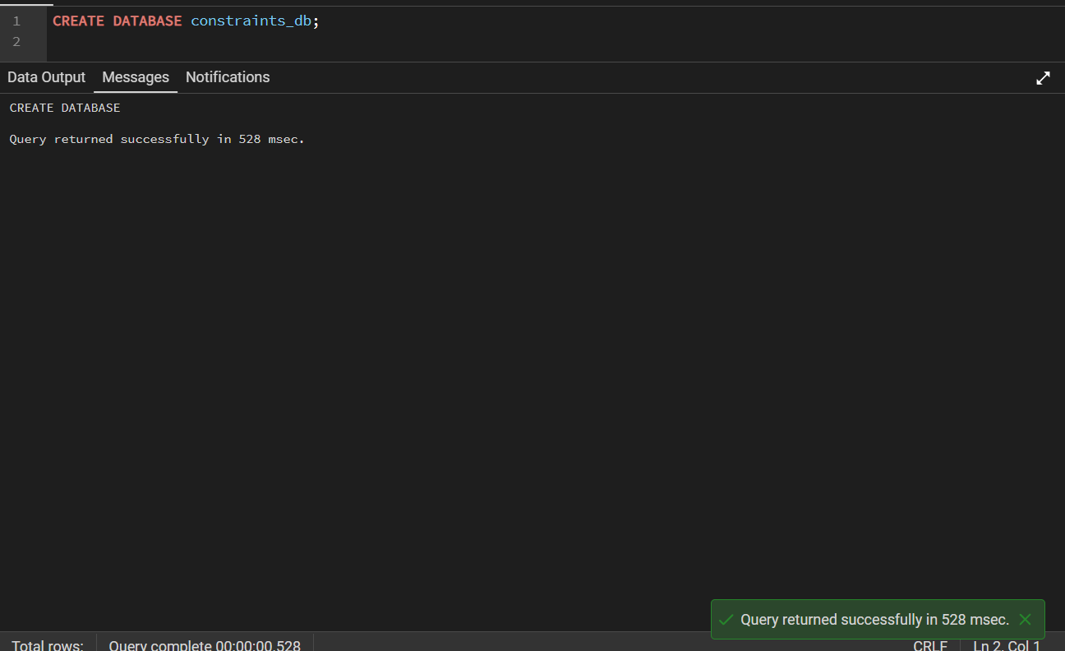Задание 1.2. Подключитесь к БД
Подсказка (псевдокод):
text
ПОДКЛЮЧИТЬСЯ К constraints_db;
Ваш SQL: \c constraints_db;
sql
Результат: ☐ Подключение выполнено
📸 Вставьте скриншот:

ЗАДАНИЕ 2: PRIMARY KEY (10 минут)
Задание 2.1. Создайте таблицу users с PRIMARY KEY
Поле | Тип | Ограничение
id | SERIAL | PRIMARY KEY
name | VARCHAR(100)
email | VARCHAR(100)
Подсказка (псевдокод):
text
СОЗДАТЬ ТАБЛИЦУ users (
id ЦЕЛОЕ_АВТО ПЕРВИЧНЫЙ_КЛЮЧ,
name СТРОКА(100),
email СТРОКА(100)
);
Ваш SQL:
CREATE TABLE users (
id SERIAL PRIMARY KEY,
name VARCHAR(100),
email VARCHAR(100)
);

sql
Результат: ☐ Таблица создана
📸 Вставьте скриншот:
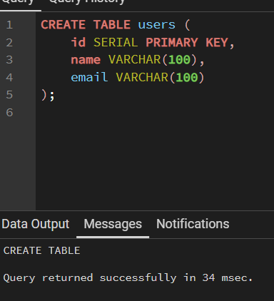
Задание 2.2. Вставьте 3 записи
Подсказка (псевдокод):
text
ВСТАВИТЬ В users (name, email) ЗНАЧЕНИЯ
('Иванов Иван', 'ivanov@mail.ru'),
('Петров Пётр', 'petrov@mail.ru'),
('Сидорова Анна', 'sidorova@mail.ru');
Ваш SQL:
INSERT INTO users (name, email) VALUES
('Иванов Иван', 'ivanov@mail.ru'),
('Петров Пётр', 'petrov@mail.ru'),
('Сидорова Анна', 'sidorova@mail.ru');

sql
Результат: ☐ Записи вставлены
📸 Вставьте скриншот:
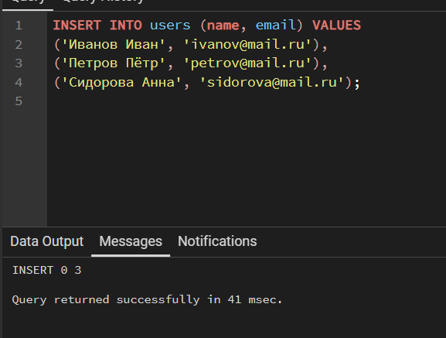
Задание 2.3. Проверьте PRIMARY KEY — попробуйте вставить запись с существующим id
Подсказка (псевдокод):
text
ВСТАВИТЬ В users (id, name) ЗНАЧЕНИЯ (1, 'Тест');
Ваш SQL: INSERT INTO users (id, name, email) VALUES (1, 'Тест', 'test@mail.ru');
sql
Что произошло?
📸 Вставьте скриншот:

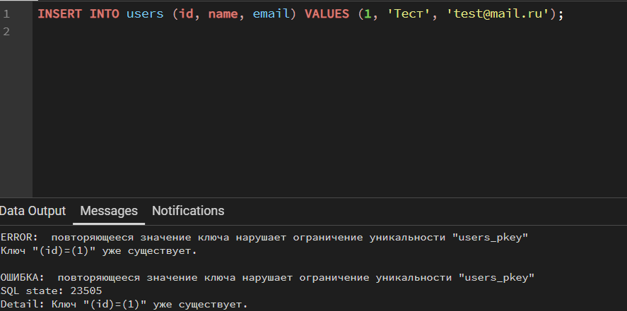ЗАДАНИЕ 3: NOT NULL (10 минут)
Задание 3.1. Создайте таблицу products с NOT NULL
Поле | Тип | Ограничение
id | SERIAL | PRIMARY KEY
name | VARCHAR(100) | NOT NULL
price | NUMERIC(10,2) | NOT NULL
Подсказка (псевдокод):
text
СОЗДАТЬ ТАБЛИЦУ products (
id ЦЕЛОЕ_АВТО ПЕРВИЧНЫЙ_КЛЮЧ,
name СТРОКА(100) НЕ_ПУСТО,
price ЧИСЛО(10,2) НЕ_ПУСТО
);
Ваш SQL:
CREATE TABLE products (
id SERIAL PRIMARY KEY,
name VARCHAR(100) NOT NULL,
price NUMERIC(10,2) NOT NULL
);

sql
Результат: ☐ Таблица создана
📸 Вставьте скриншот:
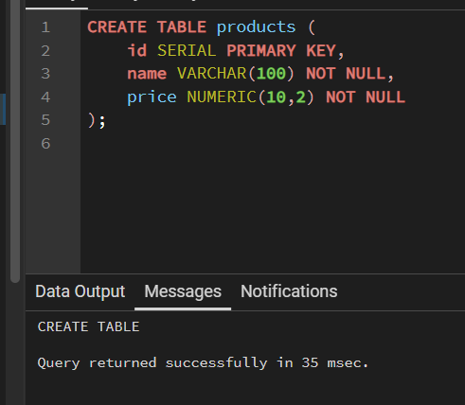
Задание 3.2. Попробуйте вставить запись без name
Подсказка (псевдокод):
text
ВСТАВИТЬ В products (price) ЗНАЧЕНИЯ (1000);
Ваш SQL: INSERT INTO products (price) VALUES (1000.00);
sql
Что произошло?
📸 Вставьте скриншот:
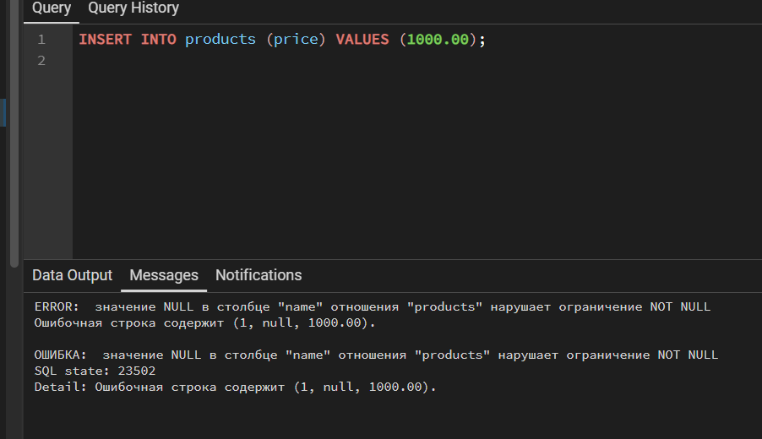Задание 3.3. Вставьте корректную запись
Ваш SQL: INSERT INTO products (name, price) VALUES ('Ноутбук', 45000.00);
sql
Результат: ☐ Запись вставлена
📸 Вставьте скриншот:

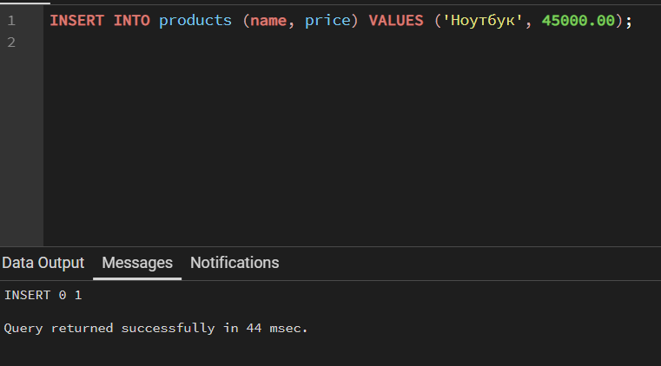ЗАДАНИЕ 4: UNIQUE (10 минут)
Задание 4.1. Создайте таблицу clients с UNIQUE
Поле | Тип | Ограничение
id | SERIAL | PRIMARY KEY
name | VARCHAR(100) | NOT NULL
email | VARCHAR(100) | UNIQUE
Подсказка (псевдокод):
text
СОЗДАТЬ ТАБЛИЦУ clients (
id ЦЕЛОЕ_АВТО ПЕРВИЧНЫЙ_КЛЮЧ,
name СТРОКА(100) НЕ_ПУСТО,
email СТРОКА(100) УНИКАЛЬНО
);
Ваш SQL:
CREATE TABLE clients (
id SERIAL PRIMARY KEY,
name VARCHAR(100) NOT NULL,
email VARCHAR(100) UNIQUE
);
sql
Результат: ☐ Таблица создана
📸 Вставьте скриншот:
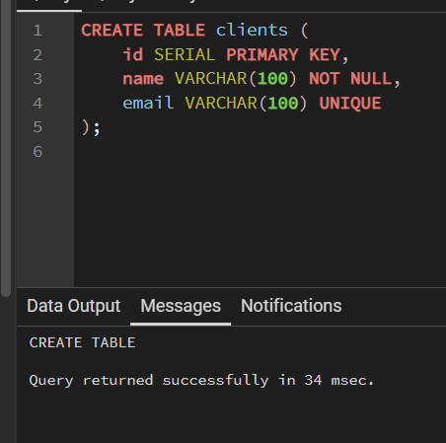
Задание 4.2. Вставьте 2 записи
Ваш SQL:
INSERT INTO clients (name, email) VALUES
('Иванов Иван', 'ivanov@email.com'),
('Петров Пётр', 'petров@email.com');
sql
Результат: ☐ Записи вставлены
📸 Вставьте скриншот:
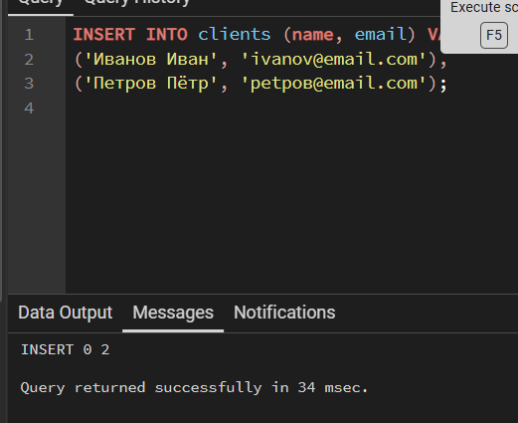
Задание 4.3. Попробуйте вставить дубликат email
Подсказка (псевдокод):
text
ВСТАВИТЬ В clients (name, email) ЗНАЧЕНИЯ ('Тест', 'ivanov@mail.ru');
Ваш SQL: INSERT INTO clients (name, email) VALUES ('Тест', 'ivanov@email.com');
sql
Что произошло?
📸 Вставьте скриншот:

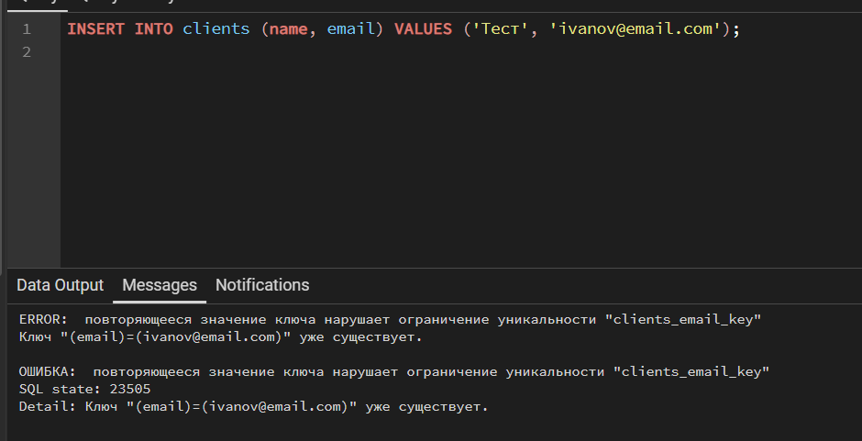ЗАДАНИЕ 5: DEFAULT (10 минут)
Задание 5.1. Создайте таблицу orders с DEFAULT
Поле | Тип | Ограничение
id | SERIAL | PRIMARY KEY
order_date | DATE | DEFAULT CURRENT_DATE
status | VARCHAR(20) | DEFAULT 'новый'
total | NUMERIC(10,2) | DEFAULT 0
Подсказка (псевдокод):
text
СОЗДАТЬ ТАБЛИЦУ orders (
id ЦЕЛОЕ_АВТО ПЕРВИЧНЫЙ_КЛЮЧ,
order_date ДАТА ПО_УМОЛЧАНИЮ ТЕКУЩАЯ_ДАТА,
status СТРОКА(20) ПО_УМОЛЧАНИЮ 'новый',
total ЧИСЛО(10,2) ПО_УМОЛЧАНИЮ 0
);
Ваш SQL:
CREATE TABLE orders (
id SERIAL PRIMARY KEY,
order_date DATE DEFAULT CURRENT_DATE,
status VARCHAR(20) DEFAULT 'новый',
total NUMERIC(10,2) DEFAULT 0
);
sql
Результат: ☐ Таблица создана
📸 Вставьте скриншот:
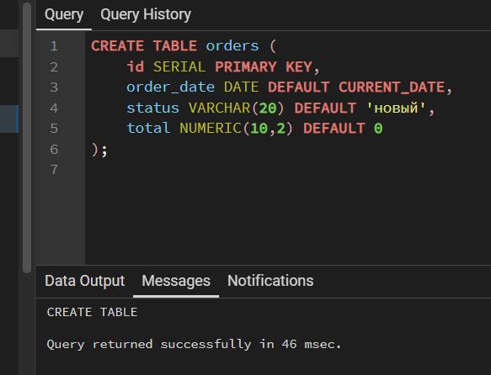

Задание 5.2. Вставьте запись без указания значений по умолчанию
Подсказка (псевдокод):
text
ВСТАВИТЬ В orders (id) ЗНАЧЕНИЯ (DEFAULT);
Ваш SQL: INSERT INTO orders DEFAULT VALUES;
sql
Результат: ☐ Запись вставлена
📸 Вставьте скриншот:
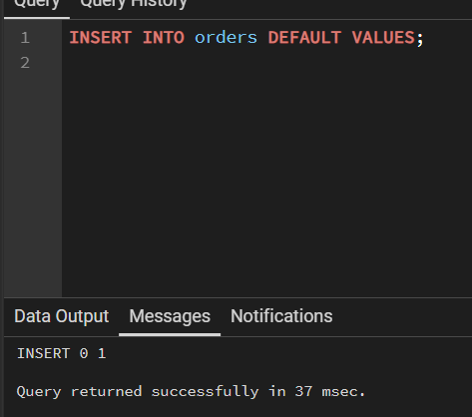
Задание 5.3. Проверьте значения по умолчанию
Ваш SQL: SELECT * FROM orders;
sql
Результат:
id | order_date | status | total
1 | 2026-10-15 | новый | 0.00
📸 Вставьте скриншот:

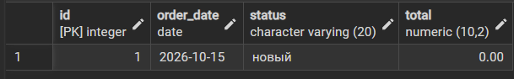ЗАДАНИЕ 6: Самостоятельная работа (без псевдокода) (10 минут)
Задание 6.2. Создайте таблицу books с ограничениями
Поле | Тип | Ограничение
id | SERIAL | PRIMARY KEY
title | VARCHAR(200) | NOT NULL
author | VARCHAR(100) | NOT NULL
year | INTEGER | CHECK (year > 1900)
price | NUMERIC(10,2) | DEFAULT 0
Ваш SQL:
CREATE TABLE students (
id SERIAL PRIMARY KEY,
name VARCHAR(100) NOT NULL,
age INTEGER CHECK (age > 0),
email VARCHAR(100) UNIQUE,
city VARCHAR(100) DEFAULT 'Москва'
);
sql
Результат: ☐
📸 Вставьте скриншот:
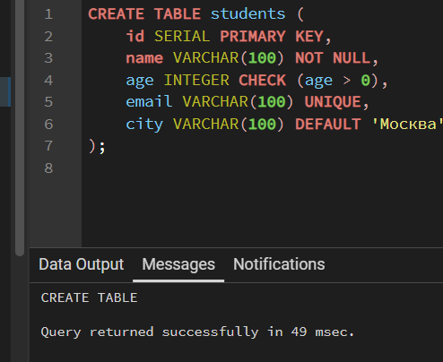
Задание 6.3. Создайте таблицу employees с ограничениями
Поле | Тип | Ограничение
id | SERIAL | PRIMARY KEY
name | VARCHAR(100) | NOT NULL
position | VARCHAR(100) | NOT NULL
salary | NUMERIC(10,2) | CHECK (salary > 0)
hire_date | DATE | DEFAULT CURRENT_DATE
Ваш SQL:
CREATE TABLE employees (
id SERIAL PRIMARY KEY,
name VARCHAR(100) NOT NULL,
position VARCHAR(100) NOT NULL,
salary NUMERIC(10,2) CHECK (salary > 0),
hire_date DATE DEFAULT CURRENT_DATE
);
sql
Результат: ☐
📸 Вставьте скриншот:
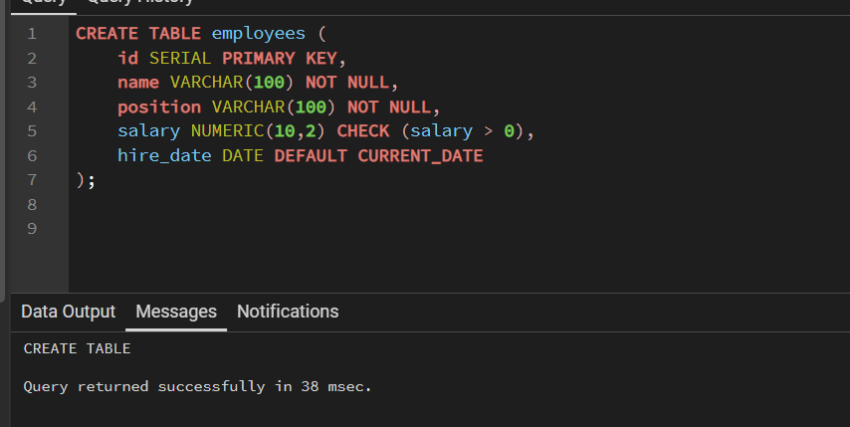Задание 6.4. Создайте таблицу departments и employees с FOREIGN KEY
Таблица departments:
Поле | Тип | Ограничение
id | SERIAL | PRIMARY KEY
name | VARCHAR(100) | NOT NULL
Таблица employees:
Поле | Тип | Ограничение
id | SERIAL | PRIMARY KEY
name | VARCHAR(100) | NOT NULL
department_id | INTEGER | REFERENCES departments(id)
Ваш SQL:
CREATE TABLE departments (
id SERIAL PRIMARY KEY,
name VARCHAR(100) NOT NULL
);
CREATE TABLE employees (
id SERIAL PRIMARY KEY,
name VARCHAR(100) NOT NULL,
department_id INTEGER REFERENCES departments(id)
);sql
Результат: ☐
📸 Вставьте скриншот:

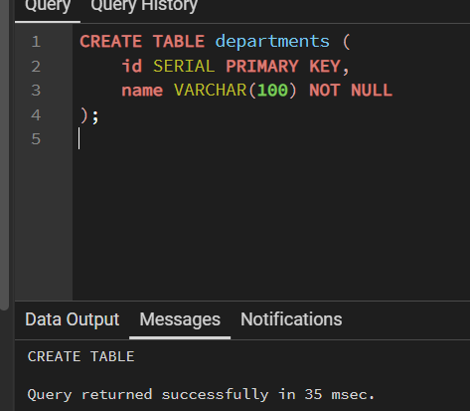

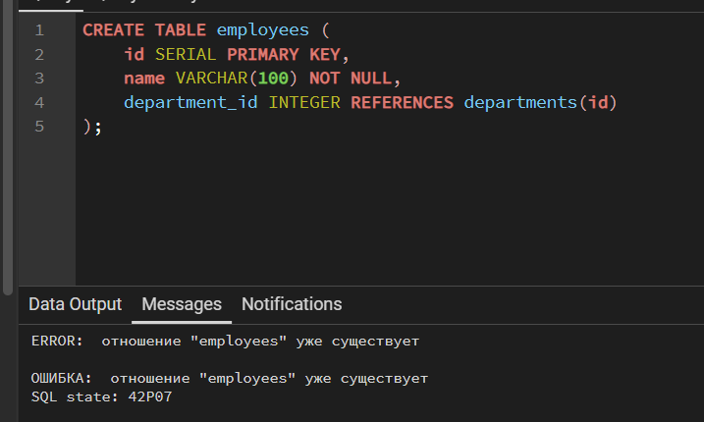

ЗАДАНИЕ 7: Разноуровневые задания (10 минут)

Уровень 1 (базовый)
Задание 1.1. Создайте таблицу categories с PRIMARY KEY
Поле | Тип | Ограничение
id | SERIAL | PRIMARY KEY
name | VARCHAR(100) | NOT NULL
Ваш SQL: CREATE TABLE categories (
id SERIAL PRIMARY KEY,
name VARCHAR(100) NOT NULL
);
sql
Результат: ☐
📸 Вставьте скриншот:
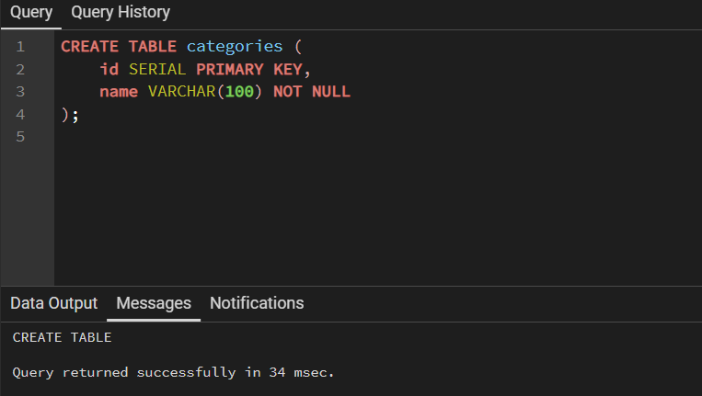Задание 1.2. Создайте таблицу sizes с PRIMARY KEY
Поле | Тип | Ограничение
id | SERIAL | PRIMARY KEY
value | NUMERIC(4,1) | NOT NULL
Ваш SQL:
CREATE TABLE sizes (
id SERIAL PRIMARY KEY,
value NUMERIC(4,1) NOT NULL
);
sql
Результат: ☐
📸 Вставьте скриншот:
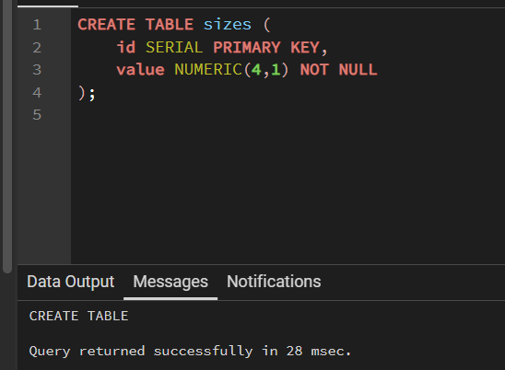
Задание 1.3. Создайте таблицу statuses с PRIMARY KEY
Поле | Тип | Ограничение
id | SERIAL | PRIMARY KEY
name | VARCHAR(50) | NOT NULL UNIQUE
Ваш SQL:
CREATE TABLE statuses (
id SERIAL PRIMARY KEY,
name VARCHAR(50) NOT NULL UNIQUE
);
sql
Результат: ☐
📸 Вставьте скриншот:

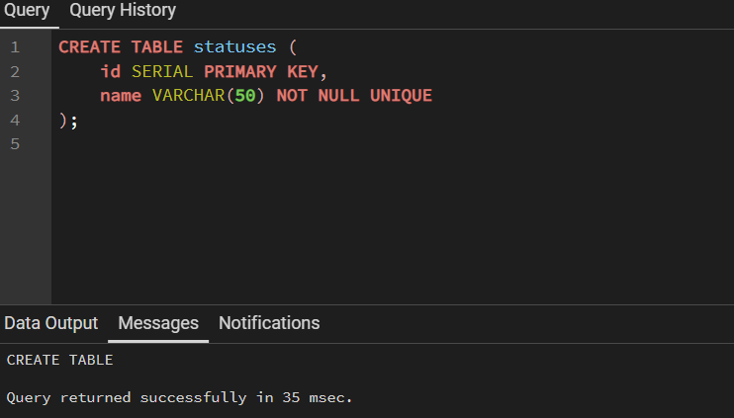Уровень 2 (средний)
Задание 2.1. Создайте таблицу users с UNIQUE и DEFAULT
Поле | Тип | Ограничение
id | SERIAL | PRIMARY KEY
login | VARCHAR(50) | UNIQUE NOT NULL
role | VARCHAR(20) | DEFAULT 'user'
created_at | DATE | DEFAULT CURRENT_DATE
Ваш SQL:
CREATE TABLE users (
id SERIAL PRIMARY KEY,
login VARCHAR(50) NOT NULL UNIQUE,
role VARCHAR(20) DEFAULT 'user',
created_at DATE DEFAULT CURRENT_DATE
);
sql
Результат: ☐
📸 Вставьте скриншот:
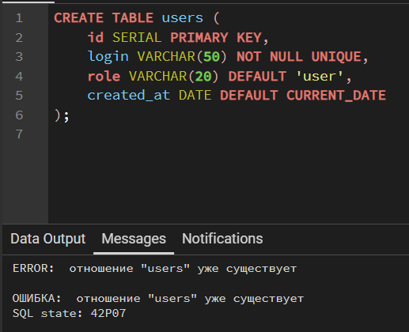
Задание 2.2. Создайте таблицу products с CHECK
Поле | Тип | Ограничение
id | SERIAL | PRIMARY KEY
name | VARCHAR(100) | NOT NULL
price | NUMERIC(10,2) | CHECK (price > 0)
quantity | INTEGER | CHECK (quantity >= 0)
Ваш SQL:
CREATE TABLE products (
id SERIAL PRIMARY KEY,
name VARCHAR(100) NOT NULL,
price NUMERIC(10,2) CHECK (price > 0),
quantity INTEGER CHECK (quantity >= 0)
);

sql
Результат: ☐
📸 Вставьте скриншот:
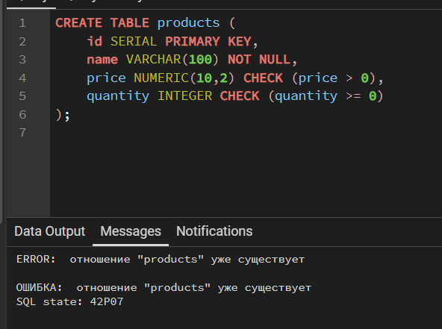
Задание 2.3. Создайте таблицу clients с UNIQUE и DEFAULT
Поле | Тип | Ограничение
id | SERIAL | PRIMARY KEY
name | VARCHAR(100) | NOT NULL
email | VARCHAR(100) | UNIQUE NOT NULL
phone | VARCHAR(20) | UNIQUE
city | VARCHAR(100) | DEFAULT 'Москва'
Ваш SQL:
CREATE TABLE clients (
id SERIAL PRIMARY KEY,
name VARCHAR(100) NOT NULL,
email VARCHAR(100) NOT NULL UNIQUE,
phone VARCHAR(20) UNIQUE,
city VARCHAR(100) DEFAULT 'Москва'
);
sql
Результат: ☐
📸 Вставьте скриншот:
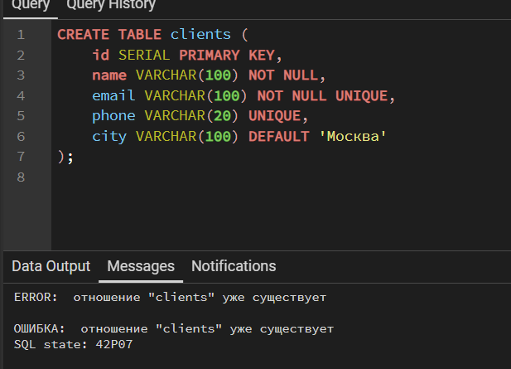Задание 2.4. Создайте таблицу orders с CHECK и DEFAULT
Поле | Тип | Ограничение
id | SERIAL | PRIMARY KEY
order_date | DATE | DEFAULT CURRENT_DATE
status | VARCHAR(20) | DEFAULT 'новый'
total | NUMERIC(10,2) | CHECK (total >= 0)
Ваш SQL:
CREATE TABLE orders (
id SERIAL PRIMARY KEY,
order_date DATE DEFAULT CURRENT_DATE,
status VARCHAR(20) DEFAULT 'новый',
total NUMERIC(10,2) CHECK (total >= 0)
);
sql
Результат: ☐
📸 Вставьте скриншот:
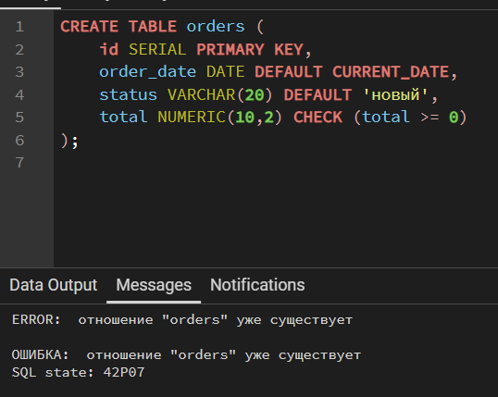
Задание 2.5. Создайте таблицу books с CHECK и DEFAULT
Поле | Тип | Ограничение
id | SERIAL | PRIMARY KEY
title | VARCHAR(200) | NOT NULL
author | VARCHAR(100) | NOT NULL
year | INTEGER | CHECK (year > 1900)
price | NUMERIC(10,2) | DEFAULT 0
Ваш SQL:
CREATE TABLE books (
id SERIAL PRIMARY KEY,
title VARCHAR(200) NOT NULL,
author VARCHAR(100) NOT NULL,
year INTEGER CHECK (year > 1900),
price NUMERIC(10,2) DEFAULT 0
);
sql
Результат: ☐
📸 Вставьте скриншот:

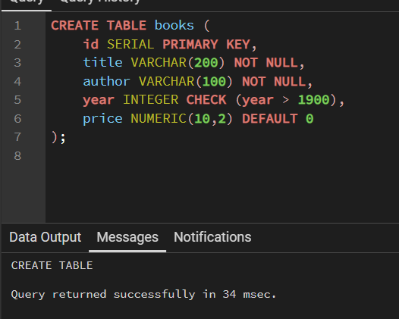

Уровень 3 (повышенный)
Задание 3.1. Создайте 3 связанные таблицы
Таблица customers:
Поле | Тип | Ограничение
id | SERIAL | PRIMARY KEY
name | VARCHAR(100) | NOT NULL
email | VARCHAR(100) | UNIQUE NOT NULL
Таблица orders:
Поле | Тип | Ограничение
id | SERIAL | PRIMARY KEY
customer_id | INTEGER | REFERENCES customers(id)
order_date | DATE | DEFAULT CURRENT_DATE
total | NUMERIC(10,2) | CHECK (total >= 0)
Таблица order_items:
Поле | Тип | Ограничение
id | SERIAL | PRIMARY KEY
order_id | INTEGER | REFERENCES orders(id)
product_name | VARCHAR(100) | NOT NULL
quantity | INTEGER | CHECK (quantity > 0)
price | NUMERIC(10,2) | CHECK (price > 0)
Ваш SQL:
CREATE TABLE customers (
id SERIAL PRIMARY KEY,
name VARCHAR(100) NOT NULL,
email VARCHAR(100) NOT NULL UNIQUE
);

CREATE TABLE orders (
id SERIAL PRIMARY KEY,
customer_id INTEGER REFERENCES customers(id),
order_date DATE DEFAULT CURRENT_DATE,
total NUMERIC(10,2) CHECK (total >= 0)
);

CREATE TABLE order_items (
id SERIAL PRIMARY KEY,
order_id INTEGER REFERENCES orders(id),
product_name VARCHAR(100) NOT NULL,
quantity INTEGER CHECK (quantity > 0),
price NUMERIC(10,2) CHECK (price > 0)
);

sql
Результат: ☐
📸 Вставьте скриншот:

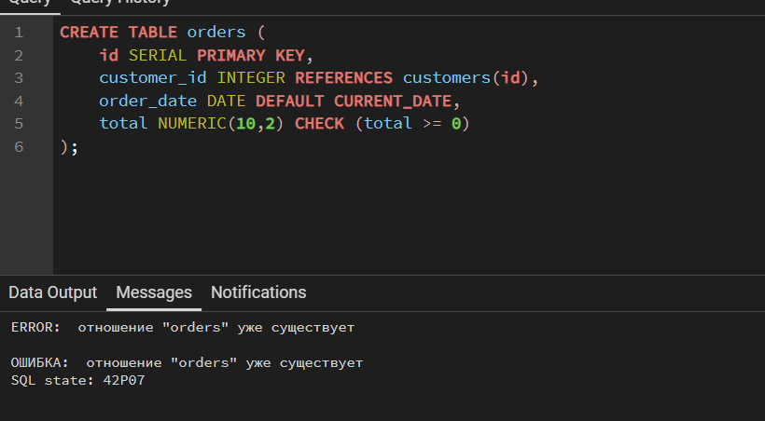

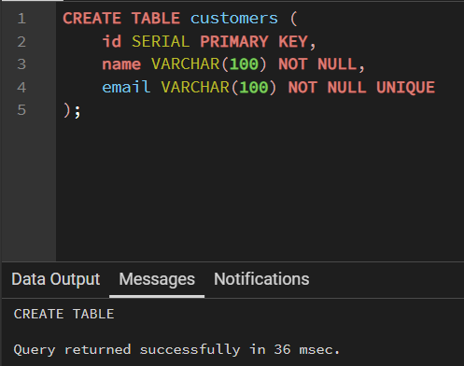
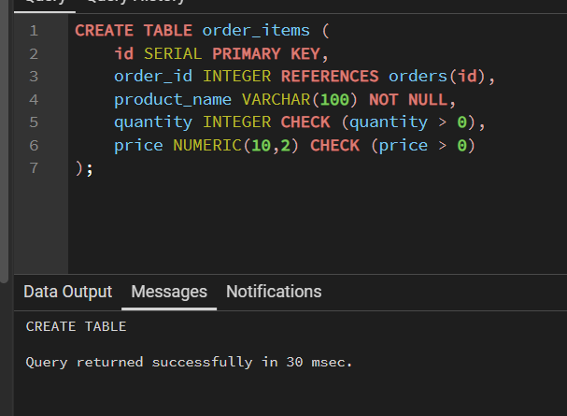

Задание 3.2. Вставьте данные в 3 таблицы
Ваш SQL:
INSERT INTO customers (name, email) VALUES ('Иванов Иван', 'ivanov@email.com');

INSERT INTO orders (customer_id, total) VALUES (1, 51000.00);

INSERT INTO order_items (order_id, product_name, quantity, price) VALUES (1, 'Ноутбук', 1, 45000.00), (1, 'Мышь беспроводная', 2, 3000.00);
sql
Результат: ☐
📸 Вставьте скриншот:
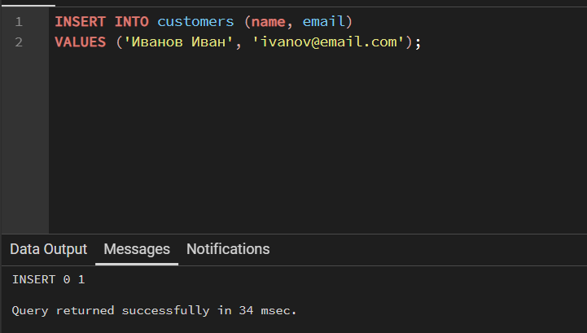

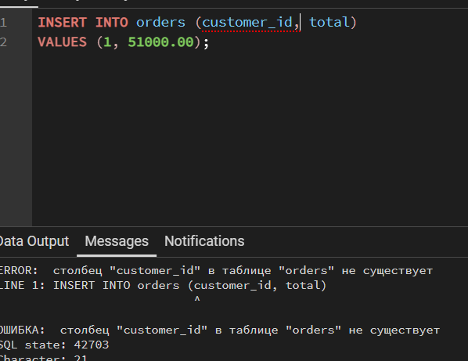

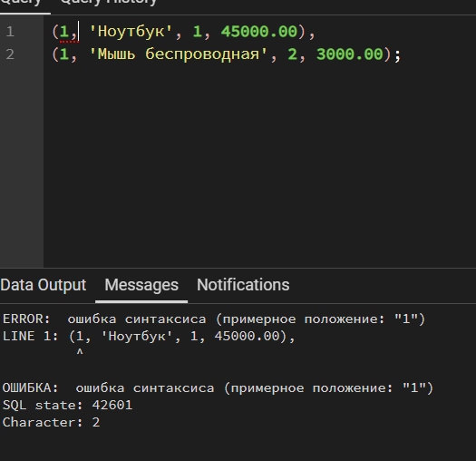

Задание 3.3. Проверьте FOREIGN KEY — попробуйте вставить заказ с несуществующим customer_id = 999
Ваш SQL: INSERT INTO orders (customer_id, total) VALUES (999, 1500.00);
sql
Что произошло?
📸 Вставьте скриншот:
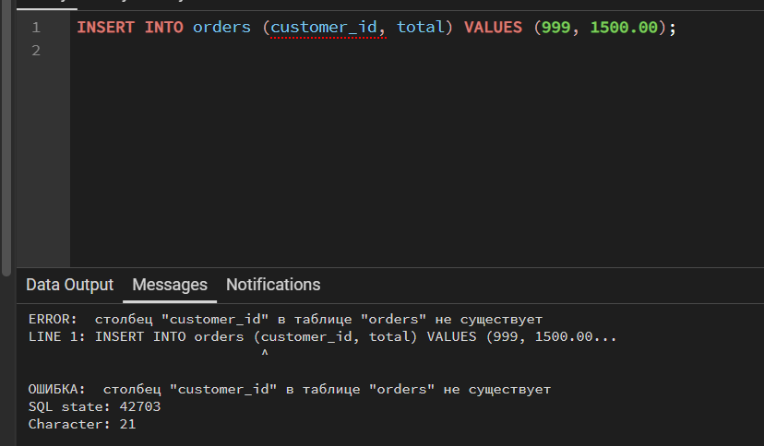Задание 3.4. Проверьте UNIQUE — попробуйте вставить дубликат email в customers
Ваш SQL:
INSERT INTO customers (name, email)
VALUES ('Петров Пётр', 'ivanov@email.com');
sql
Что произошло?
📸 Вставьте скриншот:
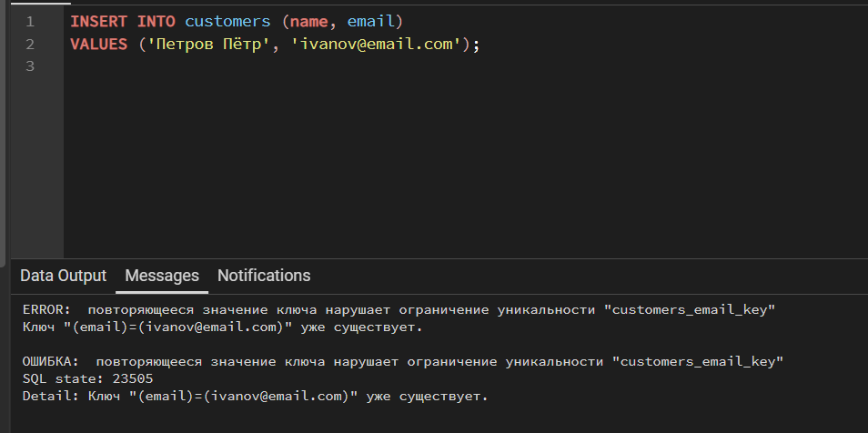Задание 3.5. Проверьте CHECK — попробуйте вставить отрицательную цену в order_items
Ваш SQL:
INSERT INTO order_items (order_id, product_name, quantity, price)
VALUES (1, 'Бракованный товар', 1, -500.00);
sql
Что произошло?
📸 Вставьте скриншот:
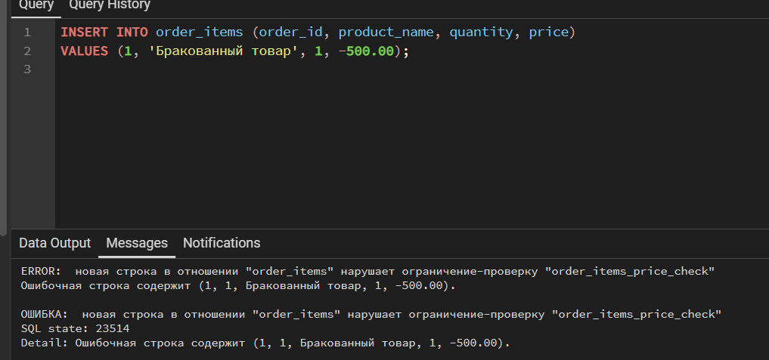Задание 3.6. Проверьте NOT NULL — попробуйте вставить NULL в поле name таблицы customers
Ваш SQL:
INSERT INTO customers (name, email)
VALUES (NULL, 'test_null@email.com');
sql
Что произошло?
📸 Вставьте скриншот:
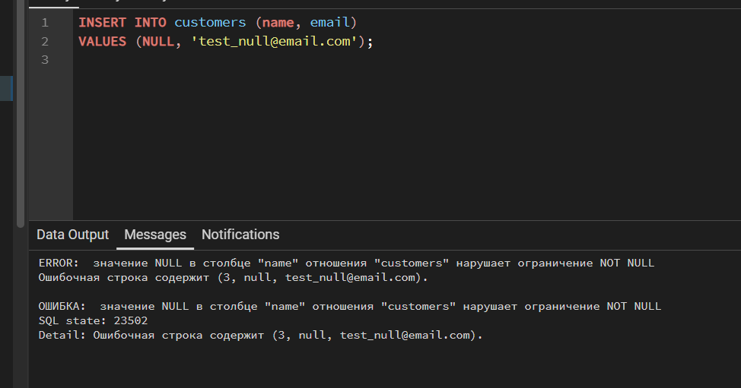
Задание 3.7. Проверьте DEFAULT — вставьте запись в orders, не указывая status и order_date
Ваш SQL:
INSERT INTO orders (total) VALUES (1200.00);
SELECT * FROM orders WHERE total = 1200.00;
sql
Результат:
id | customer_id | order_date | total | status
2 | 2026-10-15 | новый | 1200.00
📸 Вставьте скриншот:
[Место для скриншота]

ЗАДАНИЕ 8: Творческий уровень (10 минут)
Задание 8.1. Придумайте свою предметную область (не менее 3 таблиц) и создайте её структуру.
Требования:
- Не менее 3 таблиц;
- В каждой таблице — PRIMARY KEY;
- Минимум 2 поля NOT NULL;
- Минимум 1 поле UNIQUE;
- Минимум 1 поле DEFAULT;
- Минимум 1 поле CHECK;
- Минимум 1 FOREIGN KEY.
Схема:
Таблица | Поля | Ограничения
courses (Курсы) | id, title, price | id — PRIMARY KEY  title — NOT NULL, UNIQUE  price — NOT NULL, CHECK (price >= 0)
students (Студенты) | id, name, email, registration_date | id — PRIMARY KEY  name — NOT NULL  email — NOT NULL, UNIQUE  registration_date — DEFAULT CURRENT_DATE
enrollments (Записи на курсы) | id, student_id, course_id, status | id — PRIMARY KEY  student_id — NOT NULL, FOREIGN KEY  course_id — NOT NULL, FOREIGN KEY  status — DEFAULT 'активен'
Ваш SQL:
CREATE TABLE courses ( id SERIAL PRIMARY KEY, title VARCHAR(150) NOT NULL UNIQUE, price NUMERIC(10,2) NOT NULL CHECK (price >= 0) );
CREATE TABLE students (
id SERIAL PRIMARY KEY,
name VARCHAR(100) NOT NULL,
email VARCHAR(100) NOT NULL UNIQUE,
registration_date DATE DEFAULT CURRENT_DATE
);

CREATE TABLE enrollments ( id SERIAL PRIMARY KEY, student_id INTEGER NOT NULL REFERENCES students(id), course_id INTEGER NOT NULL REFERENCES courses(id), status VARCHAR(20) DEFAULT 'активен' );

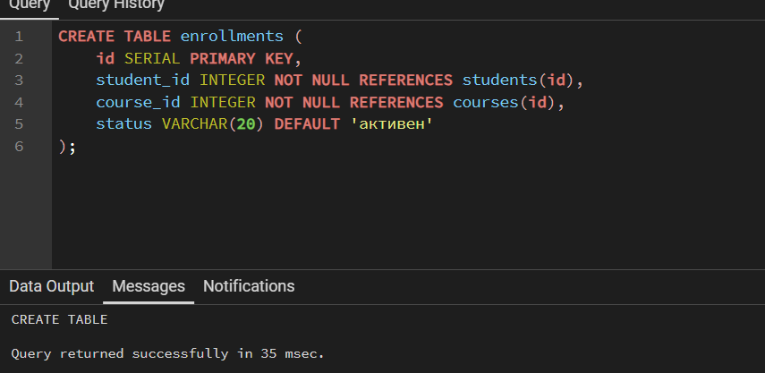

sql
Результат: ☐
📸 Вставьте скриншот:
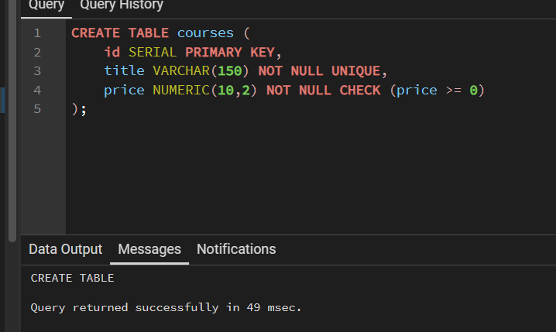

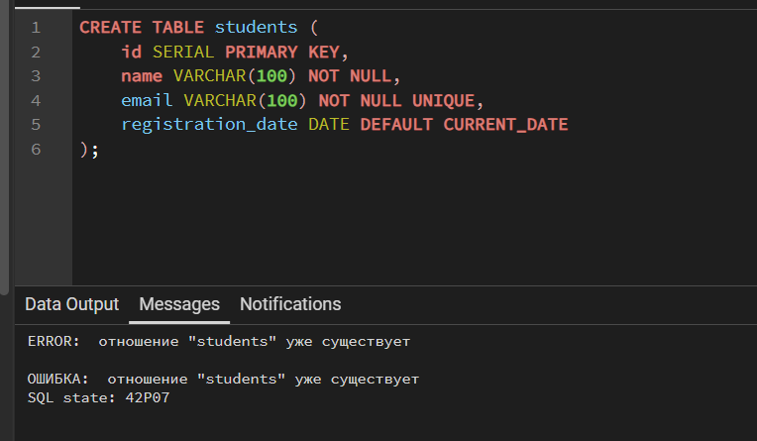

Задание 8.2. Вставьте тестовые данные (не менее 5 записей в каждую таблицу)
Ваш SQL:
INSERT INTO courses (title, price) VALUES
('Базы данных и SQL', 15000.00),
('Разработка на Python', 25000.00),
('Веб-дизайн UI/UX', 18000.00),
('Тестирование ПО (QA)', 12000.00),
('Основы Data Science', 30000.00);

INSERT INTO students (name, email) VALUES
('Иванов Иван', 'ivanov@email.com'),
('Петров Пётр', 'petrov@email.com'),
('Сидорова Анна', 'sidorova@email.com'),
('Кузнецова Екатерина', 'kuznetsova@email.com'),
('Смирнов Дмитрий', 'smirnov@email.com');

sql
Результат: ☐
📸 Вставьте скриншот:
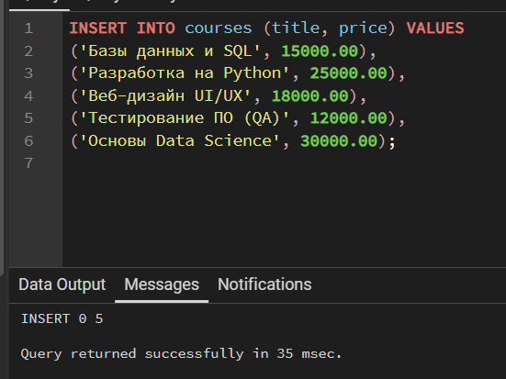
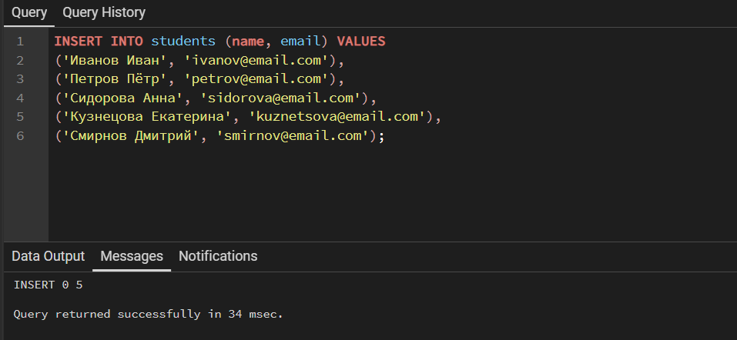

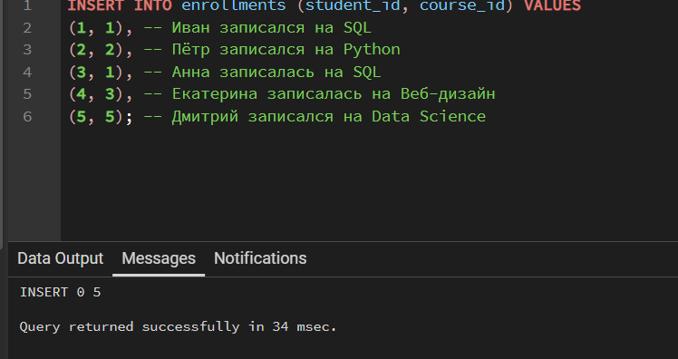

Задание 8.3. Проверьте все ограничения
№ | Ограничение | Что проверяли | Результат
1 | PRIMARY KEY | Дубликат id | Ошибка: Нарушено ограничение уникальности первичного ключа. Вставка заблокирована.
2 | NOT NULL | NULL в name | Ошибка: Столбец не может содержать неопределенные значения. Вставка заблокирована.
3 | UNIQUE | Дубликат email | Ошибка: Нарушено ограничение уникальности UNIQUE. Вставка заблокирована.
4 | DEFAULT | Пустое значение | Успешно: СУБД автоматически подставила значение по умолчанию 'активен'.
5 | CHECK | Отрицательное число | Ошибка: Нарушено проверочное ограничение цены. Вставка заблокирована.
6 | FOREIGN KEY | Несуществующий id | Ошибка: Нарушена целостность внешнего ключа. Вставка заблокирована.
📸 Вставьте скриншоты:

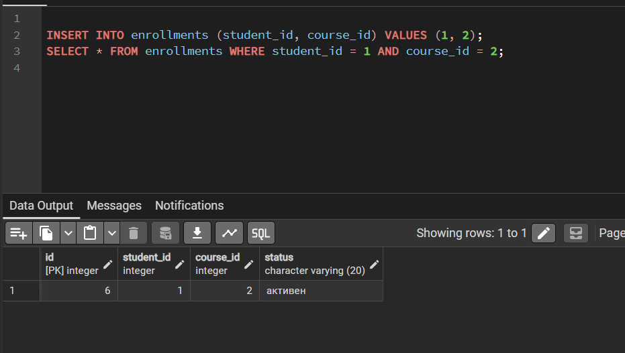📝 КОНТРОЛЬНЫЕ ВОПРОСЫ (10 минут)
Ответьте на вопросы:
- Что делает CREATE TABLE?
Создает новую пустую таблицу с указанными столбцами, типами данных и ограничениями.
- Что такое PRIMARY KEY?
Первичный ключ. Столбец (или группа столбцов), который однозначно и уникально идентифицирует каждую строку в таблице.
- Может ли PRIMARY KEY быть NULL?
Нет, первичный ключ никогда не может содержать неопределенные (NULL) значения.
- Сколько PRIMARY KEY может быть в таблице?
Только один (но он может состоять из нескольких столбцов — составной ключ).
- Что делает NOT NULL?
Запрещает оставлять столбец пустым, требуя обязательного ввода значения при добавлении или изменении строки.
- Что делает UNIQUE?
Гарантирует, что все значения в данном столбце будут уникальными (не будут повторяться у разных строк).
- Может ли UNIQUE быть NULL?
Да, в большинстве СУБД (включая PostgreSQL) поле UNIQUE может содержать значения NULL, причем даже несколько раз.
- Что делает DEFAULT?
Автоматически подставляет заданное значение в столбец, если пользователь не указал его вручную при вставке строки.
- Что делает CHECK?
Проверяет вводимые данные на соответствие заданному логическому условию (например, age > 0).
- Что делает FOREIGN KEY?
Внешний ключ. Связывает таблицу с первичным ключом другой таблицы, обеспечивая целостность данных между ними.
- Какой тип данных хранит целые числа?
INTEGER (или INT, BIGINT, SMALLINT, SERIAL).
- Какой тип данных хранит строки?
VARCHAR (строка переменной длины) или TEXT.
- Какой тип данных хранит дату?
DATE (только дата) или TIMESTAMP (дата и время).
- Какой тип данных хранит дробные числа?
NUMERIC (точная точность), DECIMAL или REAL/FLOAT.
- Какой тип данных хранит логические значения?
BOOLEAN (принимает значения TRUE или FALSE).

🎯 ИТОГИ ПАРЫ (5 минут)

Что вы узнали?
№ | Знание | Отметка
1 | Что такое CREATE TABLE | ☐
2 | Что такое PRIMARY KEY | ☐
3 | Что такое NOT NULL | ☐
4 | Что такое UNIQUE | ☐
5 | Что такое DEFAULT | ☐
6 | Что такое CHECK | ☐
7 | Что такое FOREIGN KEY | ☐
8 | Типы данных | ☐
9 | Разница между ограничениями | ☐

Что вы сделали?
№ | Действие | Отметка
1 | Создали БД | ☐
2 | Создали таблицу с PRIMARY KEY | ☐
3 | Создали таблицу с NOT NULL | ☐
4 | Создали таблицу с UNIQUE | ☐
5 | Создали таблицу с DEFAULT | ☐
6 | Создали таблицу с CHECK | ☐
7 | Создали таблицу с FOREIGN KEY | ☐
8 | Выполнили самостоятельную работу | ☐
9 | Выполнили разноуровневое задание | ☐
10 | Выполнили творческое задание | ☐
11 | Вставили скриншоты | ☐

Рефлексия
Что было легко?
Что было сложно?
Что нужно повторить?
Какой уровень задания вы выполнили?
☐ Уровень 1 (базовый)
☐ Уровень 2 (средний)
☐ Уровень 3 (повышенный)
☐ Уровень 4 (творческий)

📊 КРИТЕРИАЛЬНОЕ ОЦЕНИВАНИЕ
№ | Критерий | Баллы | Ваш балл
1 | БД создана | 0–2
2 | Таблица с PRIMARY KEY | 0–2
3 | Таблица с NOT NULL | 0–2
4 | Таблица с UNIQUE | 0–2
5 | Таблица с DEFAULT | 0–2
6 | Таблица с CHECK | 0–2
7 | Таблица с FOREIGN KEY | 0–2
8 | Самостоятельная работа | 0–2
9 | Разноуровневое задание | 0–2
10 | Творческое задание | 0–2
11 | Скриншоты вставлены | 0–2
12 | Контрольные вопросы | 0–2
13 | Рефлексия | 0–2
ИТОГО |  | 26
Оценка:
- 24–26 баллов — «Отлично»
- 19–23 баллов — «Хорошо»
- 13–18 баллов — «Удовлетворительно»
- 0–12 баллов — «Неудовлетворительно»

📚 ДОМАШНЕЕ ЗАДАНИЕ
1. Повторить:
- CREATE TABLE
- PRIMARY KEY, NOT NULL, UNIQUE, DEFAULT
- CHECK, FOREIGN KEY
- Типы данных
2. Подготовиться к следующей паре:
- Тема: «Типы данных: INTEGER, VARCHAR, DATE, NUMERIC, BOOLEAN»
- Прочитать: типы данных
- Подготовить: примеры
3. Практика:
- Создать 5 таблиц с ограничениями
- Вставить 20 записей
- Выполнить 15 SQL-запросов

📋 ПРИЛОЖЕНИЯ

Приложение 1: Псевдокод CREATE TABLE
SQL | Псевдокод
CREATE TABLE users (...); | СОЗДАТЬ ТАБЛИЦУ users (...)
id SERIAL PRIMARY KEY | id ЦЕЛОЕ_АВТО ПЕРВИЧНЫЙ_КЛЮЧ
name VARCHAR(100) NOT NULL | name СТРОКА(100) НЕ_ПУСТО
email VARCHAR(100) UNIQUE | email СТРОКА(100) УНИКАЛЬНО
status VARCHAR(20) DEFAULT 'новый' | status СТРОКА(20) ПО_УМОЛЧАНИЮ 'новый'
age INTEGER CHECK (age > 0) | age ЦЕЛОЕ ПРОВЕРКА (age > 0)
department_id INTEGER REFERENCES departments(id) | department_id ЦЕЛОЕ ССЫЛКА_НА departments(id)

Приложение 2: Типы данных
Тип | Что хранит | Пример
INTEGER | Целые числа | 42
SERIAL | Автоинкремент | 1, 2, 3
VARCHAR(n) | Строки до n | 'Иванов'
TEXT | Длинные строки | 'Описание...'
NUMERIC(10,2) | Дробные числа | 12345.67
DATE | Дата | '2026-10-13'
TIME | Время | '14:30:00'
BOOLEAN | Логический | TRUE/FALSE

Приложение 3: Ограничения
Ограничение | Что делает | Может быть NULL
PRIMARY KEY | Уникальный идентификатор | Нет
NOT NULL | Запрещает пустые | Нет
UNIQUE | Запрещает дубликаты | Да
DEFAULT | Значение по умолчанию | Да
CHECK | Проверяет условие | Да
FOREIGN KEY | Ссылка на таблицу | Да

✅ ПРОВЕРКА ВЫПОЛНЕНИЯ
№ | Что проверено | Отметка преподавателя
1 | БД создана | ☐
2 | Таблица с PRIMARY KEY | ☐
3 | Таблица с NOT NULL | ☐
4 | Таблица с UNIQUE | ☐
5 | Таблица с DEFAULT | ☐
6 | Таблица с CHECK | ☐
7 | Таблица с FOREIGN KEY | ☐
8 | Самостоятельная работа | ☐
9 | Разноуровневое задание | ☐
10 | Творческое задание | ☐
11 | Скриншоты вставлены | ☐
12 | Контрольные вопросы | ☐
13 | Рефлексия | ☐
Оценка: _________________
Подпись преподавателя: _________________
Дата: «___» __________ 2026 г.

📖 РЕКОМЕНДУЕМЫЕ ИСТОЧНИКИ
- Официальная документация PostgreSQL: https://www.postgresql.org/docs/
- Официальная документация MySQL: https://dev.mysql.com/doc/
- Электронный тренажёр «Упражнения по SQL»: https://sql-ex.ru/
- Голицына О.Л. Основы проектирования баз данных. — М.: Форум, 2021.
Рабочая тетрадь разработана для УП.11
Пара № 4: CREATE TABLE. PRIMARY KEY, NOT NULL, UNIQUE, DEFAULT
Продолжительность: 90 минут
Руководитель практики: _________________ / _______________
Дата: «___» __________ 2026 г.

